Муниципальное бюджетное дошкольное образовательное учреждение детский сад комбинированного вида № 6 города Кузнецка.

КОНСПЕКТ

организованной образовательной деятельности

по формированию лексико-грамматических представлений

и развитию связной речи

в группе компенсирующей направленности для детей 5-6 лет

Экологический квест «В поисках времен года»

Выполнила:

учитель-логопед

Мураева Ю.А.

2017 год

Тема: «В поисках времен года».

Образовательная область: «Речевое развитие».

Интеграция областей: «Социально-коммуникативное развитие», «Познавательное развитие», «Физическое развитие».

Форма проведения: Экологический квест.

Цель: расширение представлений детей о временах года, простейших связях между явлениями живой и неживой природы.

Задачи:
образовательные:
- расширять представления детей о характерных признаках времен года,
правилах поведения в природе;
- закреплять знания детей о растениях и насекомых;

- активизировать словарь детей существительными, прилагательными и

глаголами по теме деятельности;

- совершенствовать навыки словообразования, согласования существительных с

числительными, глаголами;

- формировать навыки элементарной исследовательской деятельности путем

знакомства со свойствами кинетического песка (на ощупь - прикосновениями,

поглаживаниями);

развивающие:
- развивать наблюдательность, интерес к окружающей природе, активность,
внимательность;

- развивать связную, диалогическую речь;

- развивать логическое мышление, восприятие, мелкую моторику рук;

воспитательные:

- воспитывать экологическую культуру, бережное отношения к природе;

- способствовать формированию доброжелательных взаимоотношений между

детьми, взаимопомощи, умению действовать сообща.

Предшествующая работа:
Наблюдения за сезонными изменениями в природе.
Беседы о характерных признаках времен года.
Чтение стихов, сказок, рассказов, познавательной литературы о временах года.
Дидактические игры «Времена года», «Разрезные картинки», «Угадай по описанию».
Рассматривание пейзажей и иллюстраций с забавами детей в разные времена года.
Прослушивание музыкальных произведений «Звуки природы».
Взаимодействие с родителями: оформление родительского уголка по теме «Наблюдаем, речь развиваем» и т.д.

Ход организованной образовательной деятельности

Беседа «Признаки весны»
Ребята, мы сегодня с вами на прогулку еще не выходили, посмотрим в окно.
Как вы думаете, как сейчас на улице?
Какая сегодня погода?
Потому что сейчас какое время года?
А вы любите весну?
За что? Что бывает весной?
Что весной можно делать?

Введение в сюжет квест-игры.  За окном весна, а у нас в группе снежинки.(На полу бумажные красивые снежинки)  Скорее их соберем, если они растают, что будет? (Вода)  Ой, кажется на одной снежинке что-то написано. Прочитаем?  «Дорогие ребята, я, Зимушка-зима. и я на вас обиделась. Сколько хороших слов | 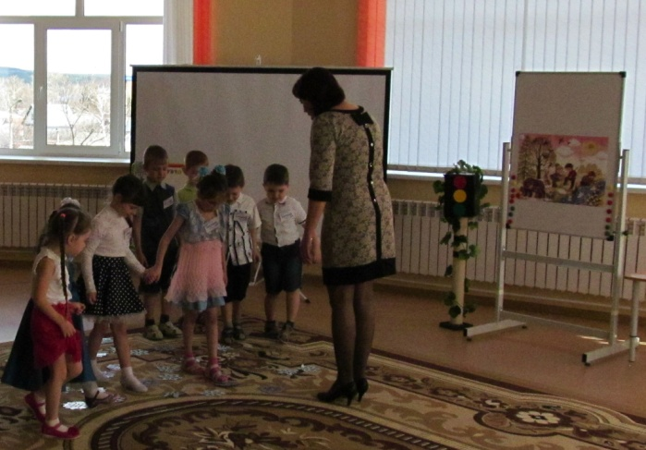
вы сказали о весне, а про меня совсем забыли. Поэтому я решила заморозить все времена года. Останусь насовсем, не нужны вам другие времена года»
Ребята, вы хотите, чтобы холодная снежная зима осталась насовсем? (Нет)
А другие времена года вы тоже любите?
Зимушка-зима, мы не сможем без других времен года.
Прочитаем дальше письмо-снежинку.
«Если вы хотите вернуть времена года, нужно их найти по подсказкам. Выполните задания, соберите подсказки - пазлы и, если у вас получится картина «Времена года», они вернутся».
Ну что, отправляемся на поиски времен года, зима уже здесь, осталось найти три картинки!

Игра «Экологический светофор» (на мольберте) (Весна)
Какое время года наступает сразу после зимы?
Поищем весну. (Дети идут по залу и находят картину – «Весна в лесу»)
Как вы догадались, что это весна? (Ответы детей)
(Рядом выставлен светофор)
А это, что такое? (Светофор)
Светофор поставлен здесь для того, чтобы соблюдать правила. Правила поведения в лесу и природе. Весна наступит, если мы будем соблюдать эти правила. Так мы поможем лесу, птицам и животным.
Выбирайте любой круг.
Вспомним, что означают сигналы светофора?
Примерные ответы детей:
-Красный цвет - опасность – так нельзя поступать.
-Жёлтый предупреждает.
-Зелёный разрешает, что нужно сделать.

Выясним, что можно и чего не следует делать в лесу?  Будем крепить картинки магнитами красного, желтого или зеленого цвета.  Примерные ответы детей:  - Нельзя ломать деревья! Надо их лечить! (красный)  - Нужно подкармливать птиц. Об этом нужно предупредить всех друзей и знакомых. (желтый)  - Нельзя мусорить в лесу. Надо весь мусор собрать в пакет, мусор унести. (красный)  - Нельзя разжигать костёр. Надо его потушить! (красный)  - Нельзя приносить лесных животных домой и рвать цветы. Лес для них – родной дом. (красный) | 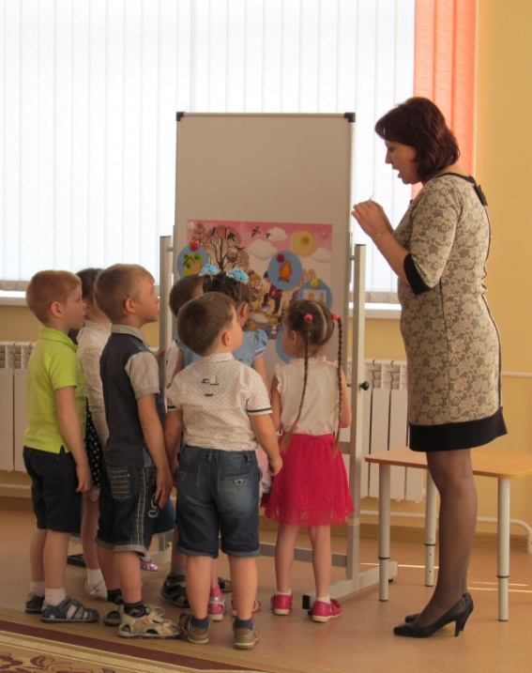
- Осторожно, не шуметь! В лесу своя музыка и посторонний шум сильно напугает животных. Это предупреждение.
- Нельзя брать яйца в птичьих гнёздах. Птица может их бросить, и птенцы не появятся. (красный)
- Можно фотографировать природу. (зеленый)
Теперь вы точно знаете, как полагается вести себя в лесу, и научите своих родителей.
- Нужно сажать деревья. С ними воздух будет чистым и свежим.
- Можно собирать ягоды и грибы в лесу.
Мы помогли лесу, птицам и животным. Весна теперь наступит. А вот и весенняя картинка – пазл.

Подвижна игра «Раз, два, три - к цветочку беги» с тантамаресками. (Лето)

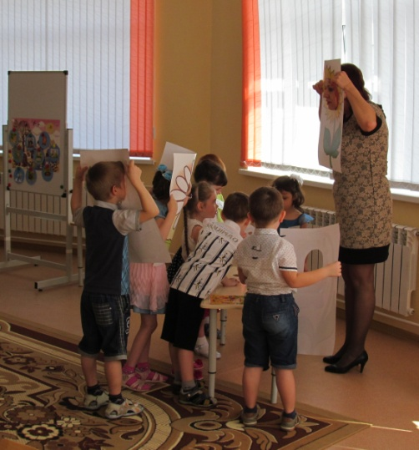 |  | После весны, что наступает?  Где у нас лето? (находят цветы-тантамарески, пчелки-шапочки)  Какие удивительные цветы.  Лето наступит, если пчелки опылят цветы - перенесут пыльцу с одного цветочка на другой.  Превращаемся в цветочки и пчелок.  Кто будет ромашкой? (примеряя маску)  А пчелкам я помогу надеть маски.  (4 детей одевают цветы - тантамарески, 4 детей одеваю пчелки-шапочки)
 | Цветочки цветут…. (показ) Пчелки летают под музыку, когда музыка остановится - пчелки летят к цветочку, который я назову.  1, 2, 3, к ромашке лети …  1,2,3, к колокольчику лети …  1, 2, 3, к одуванчику лети …  1, 2, 3, к подсолнуху лети …  Лето теперь обязательно придет, а мы забираем летний пазл-картинку. |  | 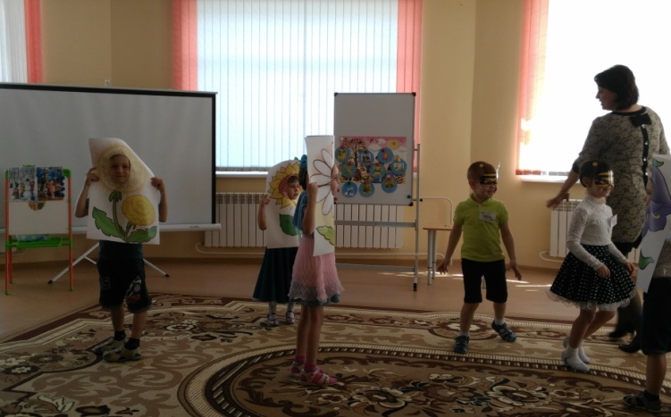
Игра «Спрячем насекомых» (за столами) (Осень)
Поищем осень. (Дети находят осенние листья)
Что под листочками, давайте посмотрим.
(Дети садятся за столы, на подносах у каждого ребенка под листьями на кинетическом песке находятся насекомые).
Какие удивительные существа – у них 6 ног, голова с усиками, брюшко. Они жужжат, прыгают. Летают и даже кусаются.
У меня стрекоза. А у вас? (Дети называют)
Кто это? (Насекомые).
А как насекомые готовятся к зиме? (Прячутся)
Сами они спрятаться не могут, потому что в песке дети забыли свои игрушки.
Поищем игрушки в песке. (Дети находят в песке мелкие игрушки)
У меня три игрушки. А у вас?(2 игрушки, 3, 5 игрушек, 4…)
Это – детский, домашний песок, он мягкий, не липнет, не рассыпается.
Песок можно разровнять ладошками.
На ровном песочке насекомые оставляют следы. (Дети делают и рассматривают следы).  А что вы знаете о насекомых. Может кто-нибудь расскажет о своем насекомом что-нибудь интересное. (Рассказы детей)  Подул холодный ветерок, пора прятаться. (Рыхлят пальцами песок и прячут насекомых.)  Насекомые спрятались. Какое время года наступило? (Осень) | 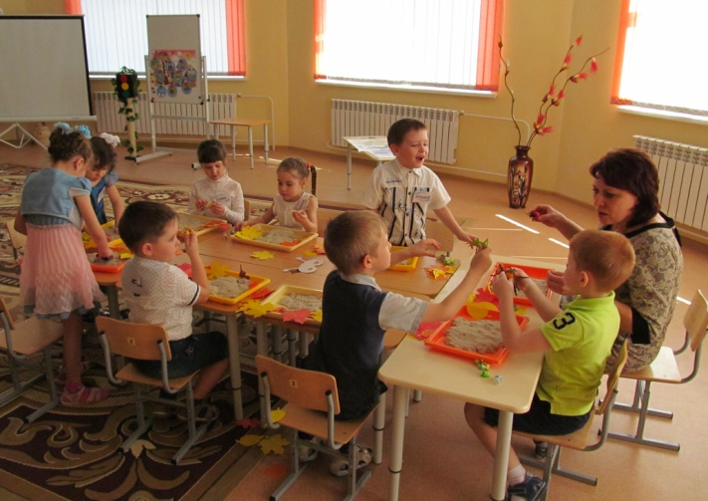
А где же осенняя картинка? (Под подносом одного из детей)
Помещаем осеннюю картинку - пазл к остальным временам года.

Итог игры, вручение призов.

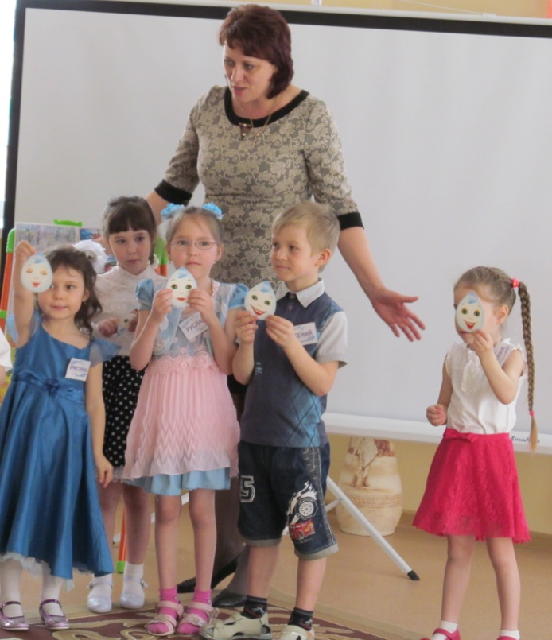 | Ну что, все времена года на месте? А у нас новое послание от Зимушки-зимы. (на снежинке).  «Дорогие ребята, вы меня убедили, что любите все времена года. Я прощаюсь с вами. Вам от меня подарок. Вспоминайте меня добрым словом. До новых встреч. Зимушка-зима»

